Arthur Hayes：我为什么开发Ordinals项目Airheads？

作者：Arthur Hayes，BitMEX创始人；编译：邓通，本站

意义何在？你为什么要这么努力工作？

意义在于养活自己和家人，让他们有衣服穿，有住房。但是，一旦你的收入足以满足生活必需品，生活的意义又是什么？在思维机器和丰富的碳氢化合物能源时代，拥有如此多的物质财富，我们为什么还要这么努力工作？

人类生存的意义在于消费艺术。艺术有多种形式，但从根本上讲，它是人类为娱乐他人而创造的一种体验。它完全无用，但同时也是无价的。

让我们来看看一些传统的艺术形式，谈谈它们的用处。

体育运动——一种人类在别人观看的同时浪费精力玩游戏的运动。

在餐馆吃饭——一种人类增强食物风味的运动，这样就可以愉快地消耗卡路里来继续生活。

听音乐——除了享受音乐之外，音乐没有任何意义。

跳舞——人类为了好玩而消耗宝贵的能量来移动身体。

观看视觉艺术——涉及人类为他人欣赏而创造的视觉对象。

总的来说，这些活动是人类文化的主体。文化让生活变得有价值，因此，人类文化创造了价值数万亿美元的经济活动。显然，允许消费和保存文化的平台具有极高的价值。

通过公共区块链以保留稀缺性但无限可扩展的方式消费文化，将吸引下一个十亿用户使用加密货币。这是推动 2021 年非同质化代币 (NFT) 牛市的梦想。

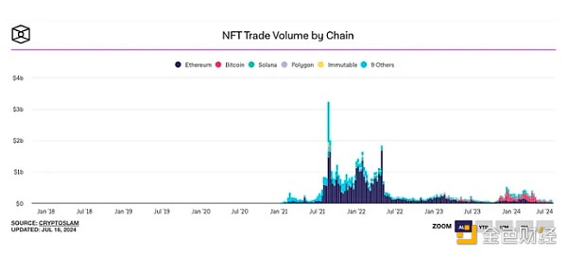

来源：The Block

尽管第一次 NFT 牛市令人印象深刻，但人们实际上在交易什么？人们承诺将以去中心化的方式购买、出售和存储这些新的数字艺术形式。然而，经过深入研究，许多收藏品都是稀缺的可替代数字代币的组合，这些代币指向保存艺术内容的中心化数据库。你购买的像素化 PFP 很可能指向一个由中心化实体拥有和运营的数据库。如果出于某种原因，该数据库没有得到维护，你的“资产”将立即变为零。

2023 年，比特币Ordinals突然出现，作为一种创建纯粹存在于比特币区块链上的数字产品的手段。只要我们崇拜中本聪，刻在区块链上的数据（称为Ordinals）就会存在。Ordinals不需要比特币区块链之外的应用程序来存在和持续。

Ordinals为使用最多、最有价值的公共区块链比特币带来了文化。这就是为什么当加密数字艺术的销量上升时，随着加密财富效应的兴起，Ordinals将引领潮流。Ordinals交易量将激增，社区的创造力将得到充分展示。Ordinals最好的一点是，无论有些人认为刻有的艺术有多么愚蠢或令人反感，没有人可以将它们取下来。

在 Maelstrom，我委托投资团队负责人 Akshat Vaidya 资助一个 Ordinals 项目。经过认真研究，我们投资了 Oyl 钱包。为了向艺术家展示使用 Ordinals 技术和 Oyl 钱包功能可以实现什么，我合作开发了一个名为 Airheads 的 Ordinals 项目。

我想创作真实的数字艺术，我将其定义为展示一种表达人类创造力的新方式。我指示 Oyl 团队创建一个只能使用 Ordinals 技术完成的艺术系列。Oyl 的才华横溢的创意人员提出了 Airheads 的概念。

## Fugazi Finance

整个世界本能地认识到人类文明史上目前所处的阶段是虚假的。二战毫无意义的破坏催生出了许多为现代文明提供动力的技术。和平、安全且几乎无碳的核能可产生数吉瓦的电力。数十亿人可以乘坐商业航班环游世界。当然，战争带来的最重要成果是：创造了一种新型的硅基生命，我们称之为思维机器或计算机。

战后，人口和人类相对财富的增长令人震惊。但简单的事情已经完成了，现在，政客们为了证明自己的存在，开始印钞，从事各种对人类状况产生净拖累的活动。绿色能源可能是这个时代全球最严重的错误投资。因为我们拥有廉价而充足的资本，而这些资本只是廉价而充足的碳氢化合物的衍生物，所以政客们认为他们可以决定自然法则，而不是相反。采用风能和太阳能等密度较低的能源形式，并期望它们取代煤炭、天然气和石油等密度更高的能源形式，这永远不会自然发生。我说的自然是指没有政府补贴或低于市场利率的贷款。

绿色能源骗局只是一个例子。你们中的许多人对自 1971 年美国治下的和平放弃金本位以来发生的通货膨胀感到遗憾。忘掉政府操纵的同比通胀统计数据吧。一条面包的名义价格今天比昨天高。在科技发达、能源廉价的时代，情况本不必如此。

无论精英们如何欺骗你，你都知道这一点。

您的反应是投机。您的反应是购买神奇的互联网货币。您的反应是抬高您理解和欣赏的“稀缺”数字文化形式。

Airheads 是一个利用精英阶层强加给我们的通货膨胀的系列。它在美学和技术上都做到了这一点。

从美学角度来看，Airheads 是一个以气球为原型的角色系列。想象一下 Jeff Koons 的气球状角色，他们俏皮但堕落。这些气球隐喻地充满了我们这个时代的通货膨胀。它们肥胖而美丽，因为我们都经历过通货膨胀。

从技术角度来看，Airheads 是第一个使用排行榜系统的 Ordinals 系列，您的钱包大小决定了您的等级。与其他具有随机属性的系列不同，Airheads 具有清晰的层次结构。这种方法利用递归铭文来突破收藏品可以代表的界限，使 Airheads 成为唯一真正为早期投资和承担最大风险的人设计的系列。

## 详细信息

Airheads 是独特的比特币Ordinals，旨在展示和炫耀您的财富。每个 Airhead 都是一个充气的气球状角色，使用递归艺术生成，以直观地表示铸造时您的数字投资组合的规模和价值。有 10,000 个 Airheads 可用，这些角色使用顺序排名和层级区分来反映排行榜中的资产权重，使其成为一种有趣且具有竞争力的展示财富的方式。

• 特殊角色和层级：Airheads 均匀分布在 10 个层级中，每个层级代表不同级别的投资组合规模。一些最令人兴奋的角色可能会出现在较低的层级中，这增加了惊喜和价值元素。

• 包装变体：每个 Airhead 都包裹在 25 种神秘包装变体中的一种中，随机分配。一些包装的主题与跨层级的角色相匹配，使它们出乎意料地稀有且更令人垂涎。

总的来说，它看起来像这个性感的 Airhead。请注意，某些身体部位天生就很大；有些角色只是构造不同；）。

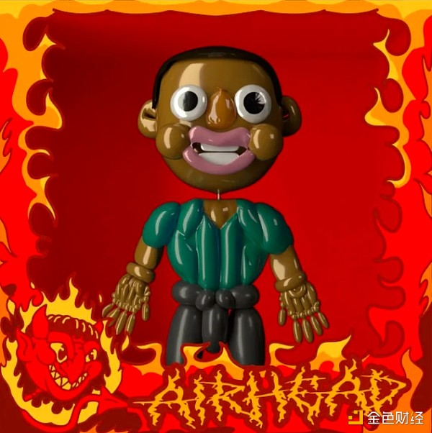

## 如何获得 Airhead？

要获得 Airhead，您有以下几种选择：

白名单申请：

白名单将于 8 月 6 日开放。使用 Oyl 钱包申请。在 Twitter 上关注 @airheadfun 并完成任务以获得 XP（经验值）。即使钱包很小，您也可以赚大钱。参与并在完成每个任务时攀升排行榜。所有赢得分配的申请人都必须支付铸币费。

在排行榜上竞争：

带上您的比特币、Ordinals、BRC-20 和符文来攀升排名。目标是在 Oyl 生态系统中积累最大的投资组合，以赚取最令人印象深刻和膨胀的 Airheads，反映您在排行榜上的最高位置。您的投资组合越多，您的排名就越高，您的 Airhead 就越有声望。您必须排名前 10,000 名才能获得分配。

以 0.069 BTC 购买鲸鱼通行证：

通过购买鲸鱼通行证来保证自己获得 Airhead。将鲸鱼通行证发送到鲸鱼钱包（如您的保险库或分类账）。当那个鲸鱼钱包通过将其发送到 Oyl 钱包来激活它时，您发送它的 taproot 地址中的所有资产也将计入您的排行榜位置，从而提供显著的优势（如果您确实是鲸鱼）。

### 获得 XP 并排名靠前

XP 是通过持有和增加比特币、Ordinals、BRC-20 和 Runes 资产来获得的。BRC-20、Runes 和 Ordinal 系列中有 15 种以上符合条件的资产，这些资产符合赚取 XP 的条件。这会提升您在排行榜上的排名，帮助您成为最胖、最膨胀的 Airhead。目标是积累最大的投资组合并发挥您的财富。

### 安装 Oyl 钱包

从 Chrome 网上应用店获取 Oyl 钱包，并在 Oyl.io 上探索钱包内交易体验。为 8 月 6 日开放白名单做好准备，创建或导入您的钱包，然后转移比特币、Ordinals、BRC-20 和 Runes。白名单开放后，观察您的 XP 累积并攀升至排行榜，有机会铸造 Airhead。

### 什一税

从事神灵行业的人通常说，你的收入的 10% 应该捐给教堂、犹太教堂、清真寺等。按照传统，Maelstrom 将使用 Airhead 空投筹集的资金向 Lord Satoshio 缴纳什一税。所赚资金的一部分将用于我们的比特币开发者资助计划。

## 未来

我的目标是展示使用比特币Ordinals技术和用户友好的 Oyl 钱包可以实现什么。我真诚地希望艺术家们能够注意到并从这个系列中汲取灵感，将他们对人类体验的贡献变为现实。如果 Airheads 能够激励他人，它将巩固其作为首创系列的地位，并在很长一段时间内保持价值。

我们都知道，以我们的名义在世界各地游荡的腐败精英不会停止印钞。我们知道通货膨胀引发的人类苦难将继续有增无减。但至少我们可以找点乐子，让我们的 Airhead 膨胀起来，让它变得非常胖，并告诉那些鄙视加密货币的人去取悦我的 Airhead。